1. 当前游戏基于2.4.3rc8版本的游戏引擎做物理定制
2. 先从[官方Github](https://github.com/cocos-creator/engine.git)仓库下载最新的引擎代码并切换到v2.4.3-release分支
3. 解压引擎差异文件.zip
4. 1 将cannon.js复制替换到engine\external\cannon

2 将cannon-shared-body.ts复制替换到engine\cocos2d\core\3d\physics\cannon

3 将cannon-world.ts复制替换到engine\cocos2d\core\3d\physics\cannon

4 将physics-manager.ts复制替换到engine\cocos2d\core\3d\physics\framework

1. 编译引擎代码
   1. 在命令行中进入引擎engine路径
   2. 执行安装 gulp 构建工具命令：npm install -g gulp
   3. 执行安装依赖的模块命令：npm install
   4. 执行编译命令：gulp build-dev
2. 使用2.4.3rc8以上版本打开游戏项目
3. 打开项目设置

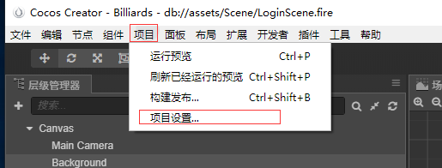

1. 选择自定义引擎，去掉全局和内置引擎设置，并选择自定义引擎目录，点击保存并重启cocos creator编辑器

